DEVOPS
TP1
- Installation git
- Configuration avec la commande git config –list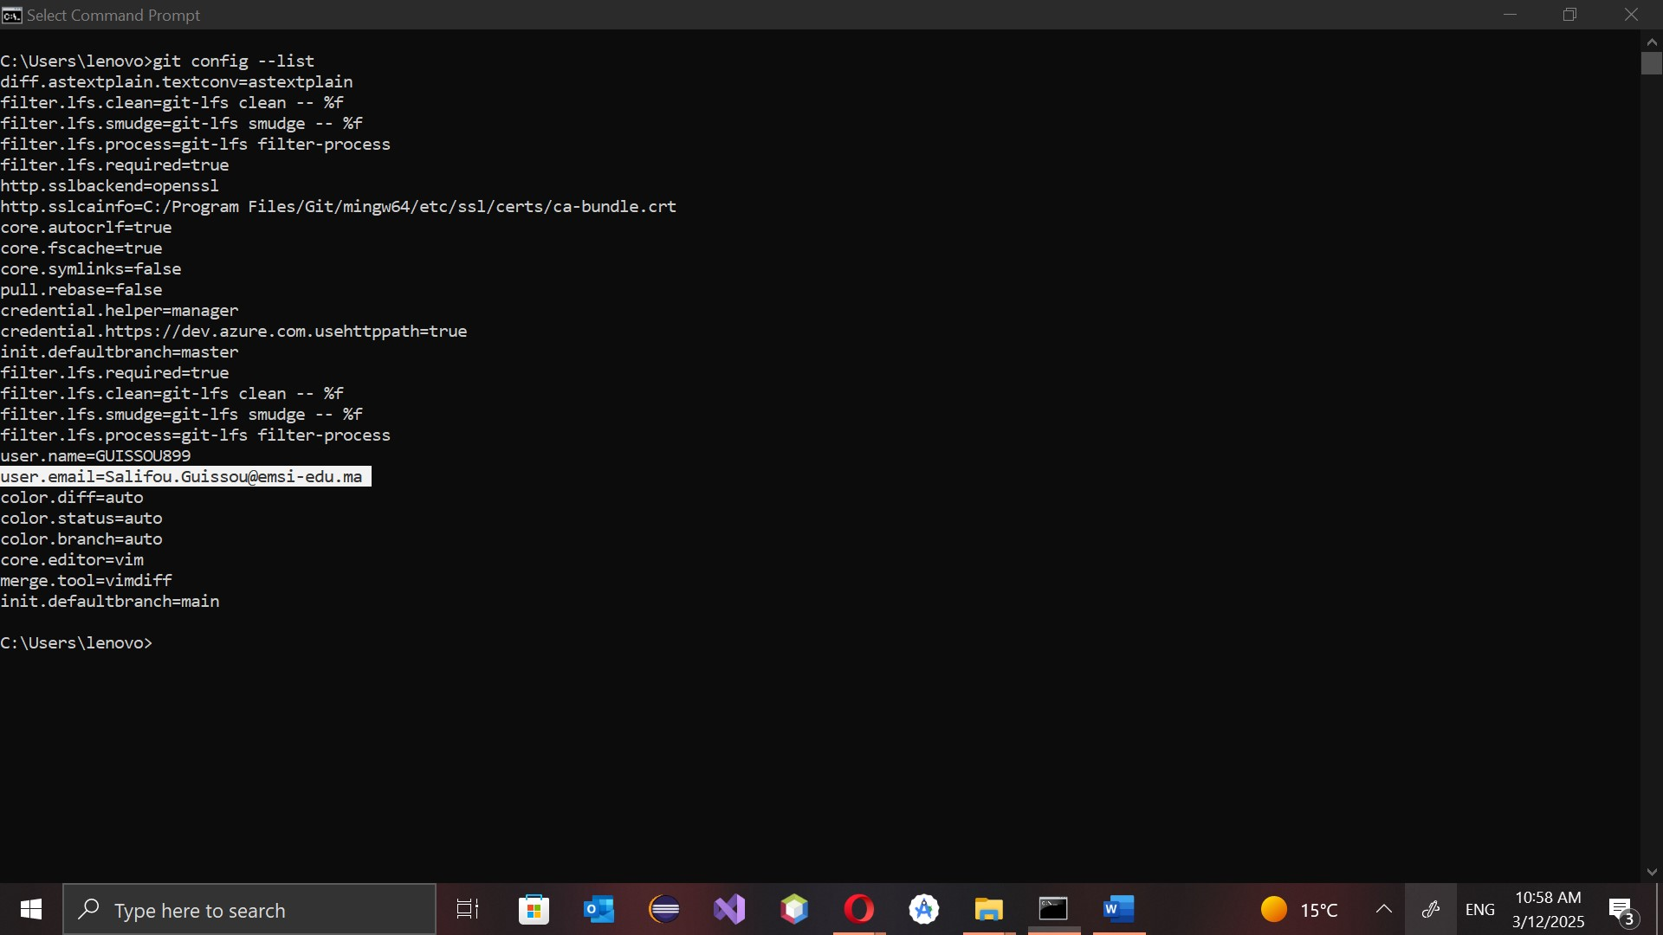

Faire une configuration globale et déclarer main par defaut

3-4-5-6-7-
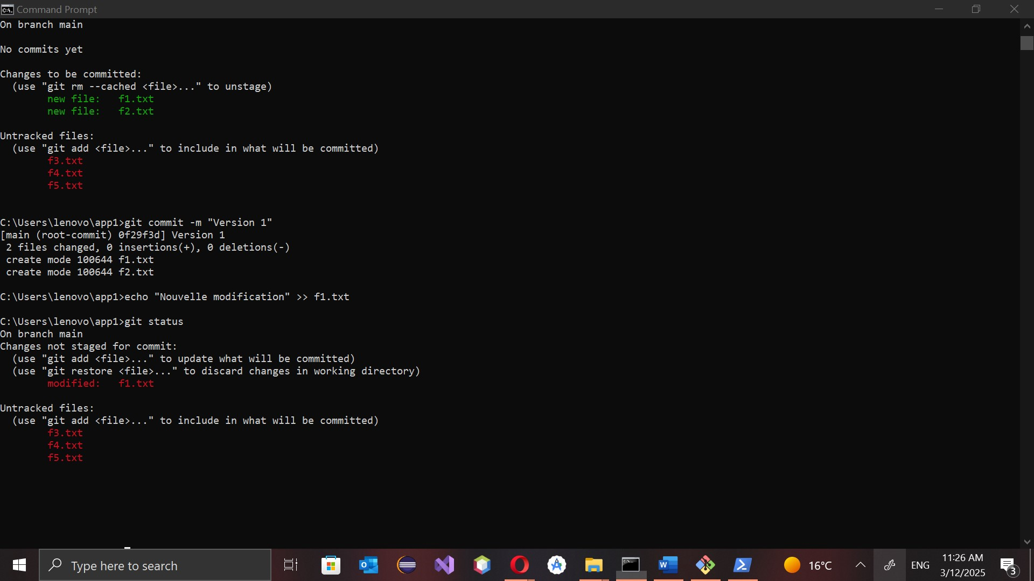
8-9-
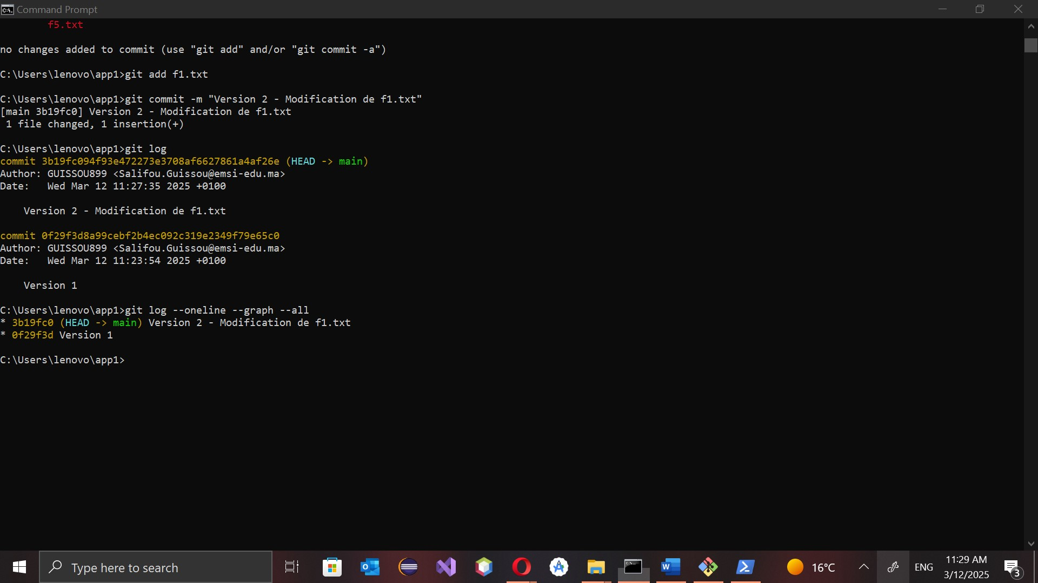

10-11-
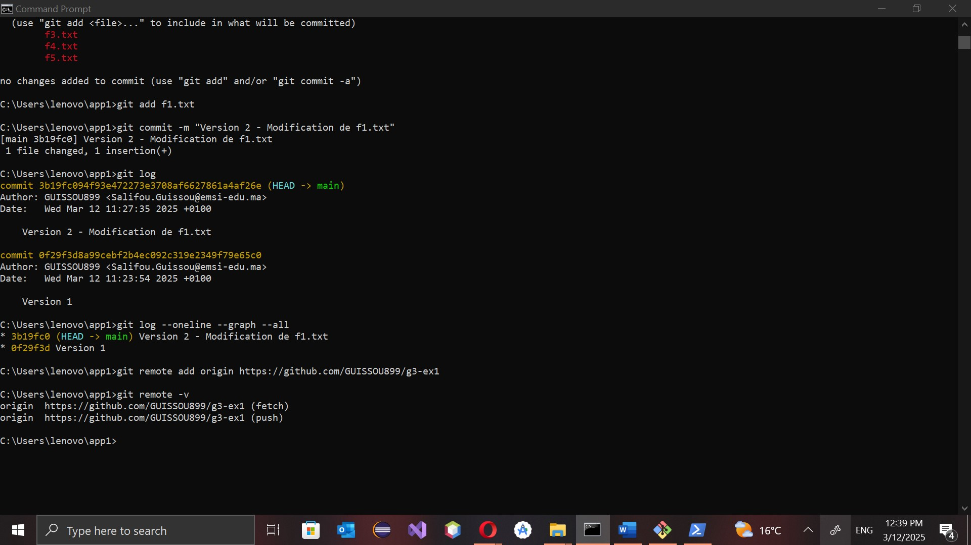
12-
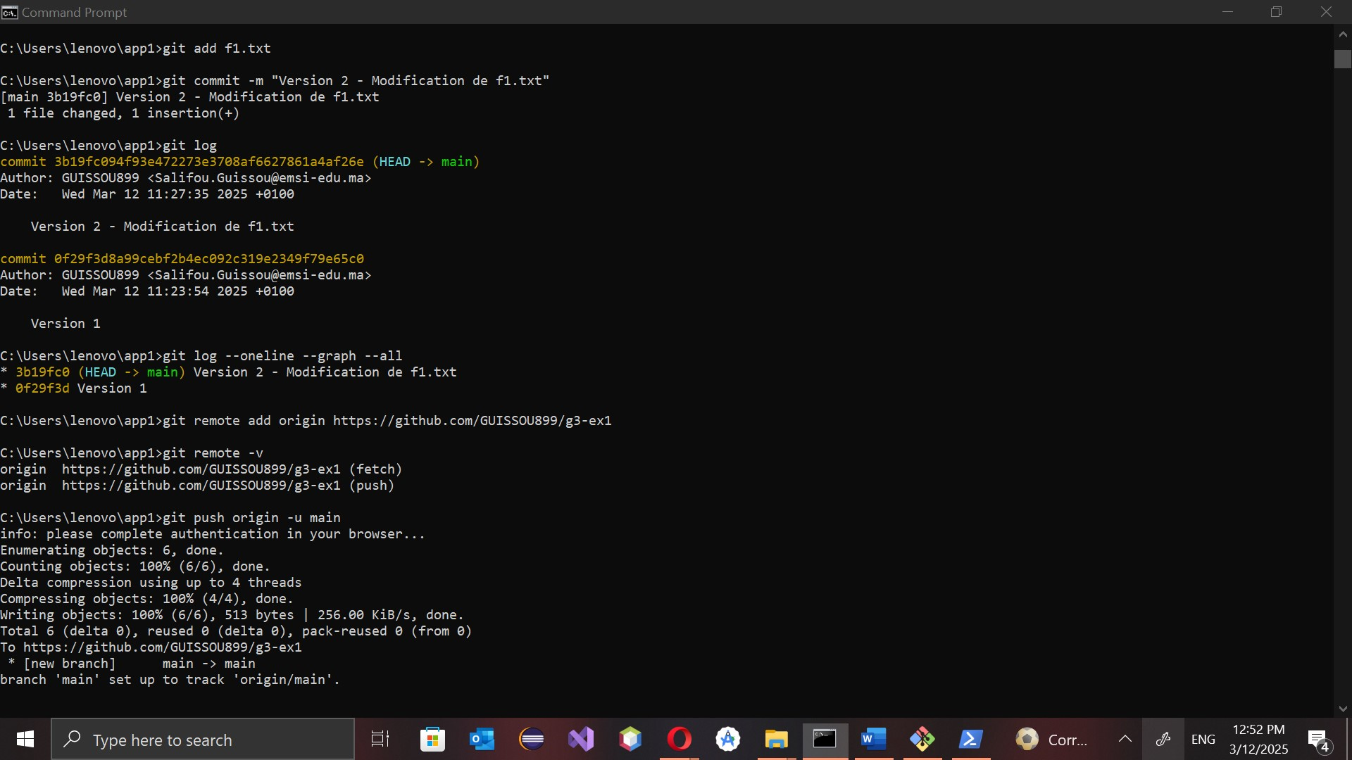
Tp1 Suite
1-
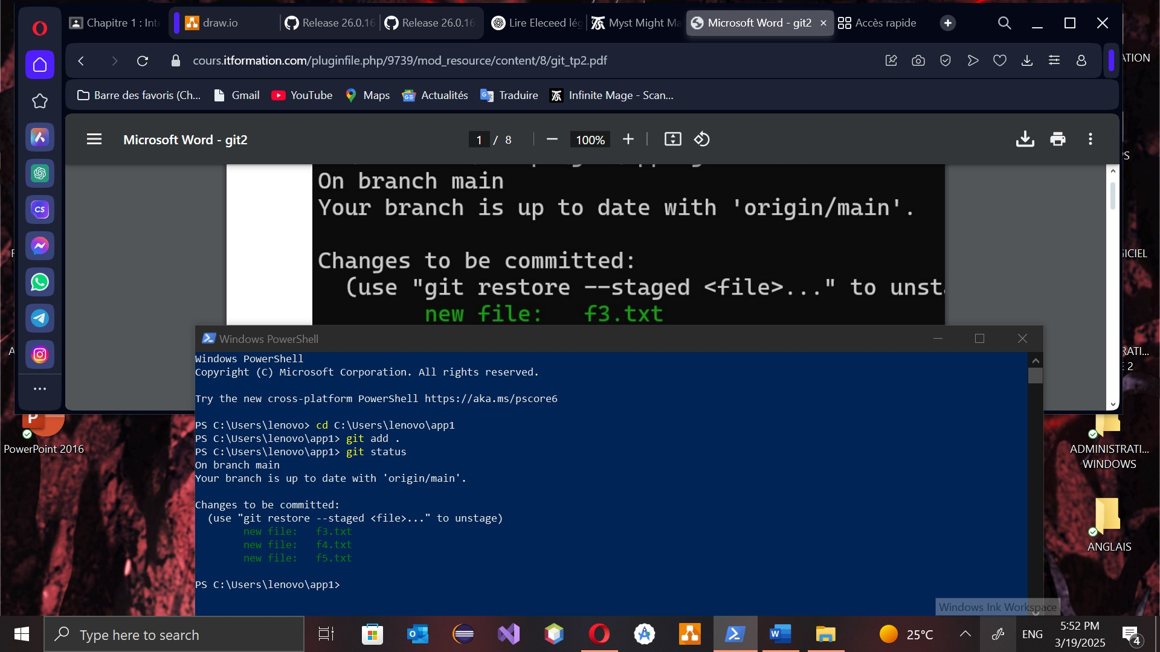
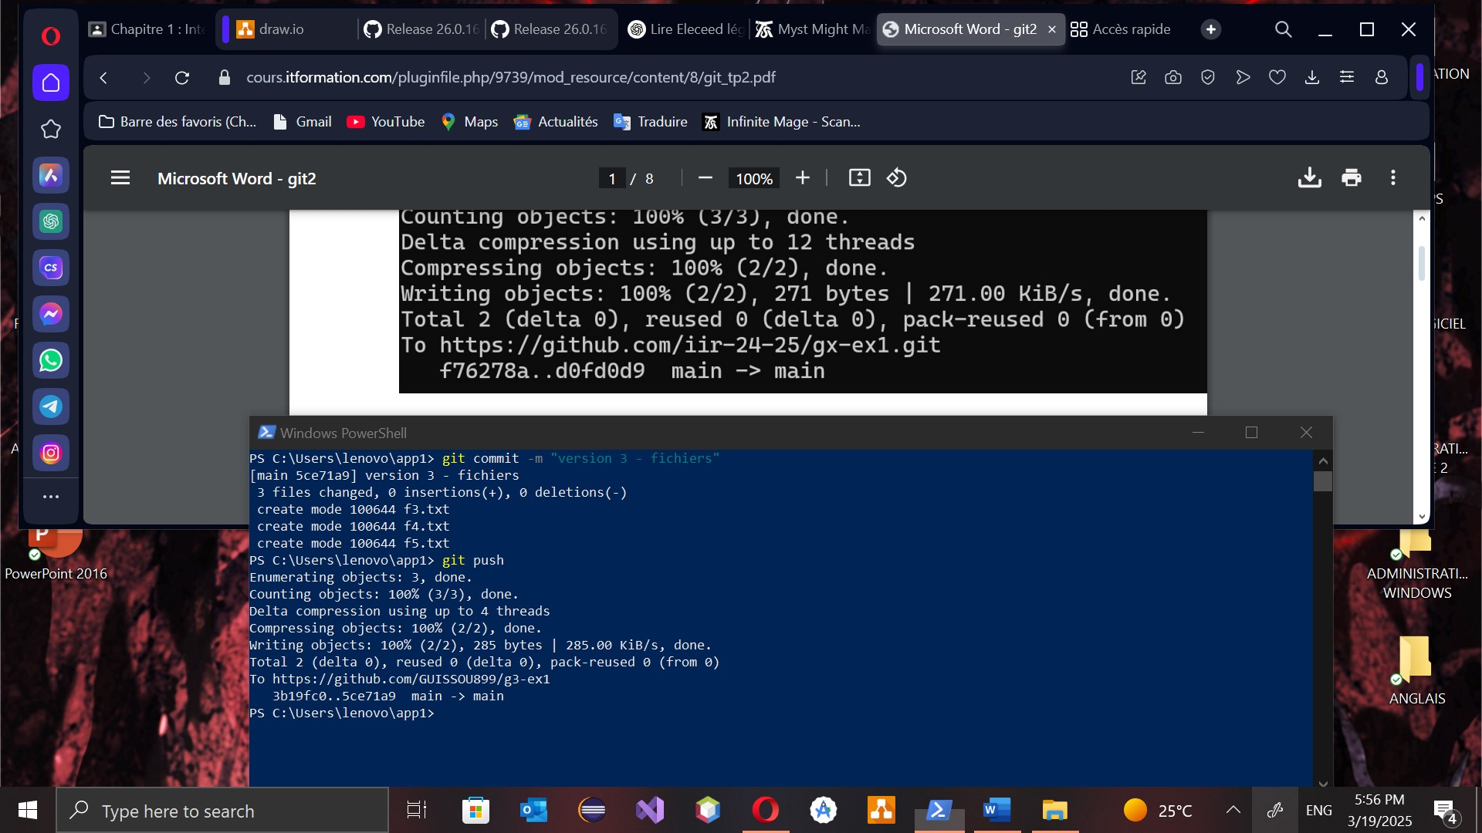
Création d’une branche
1-2-3-

4-5-
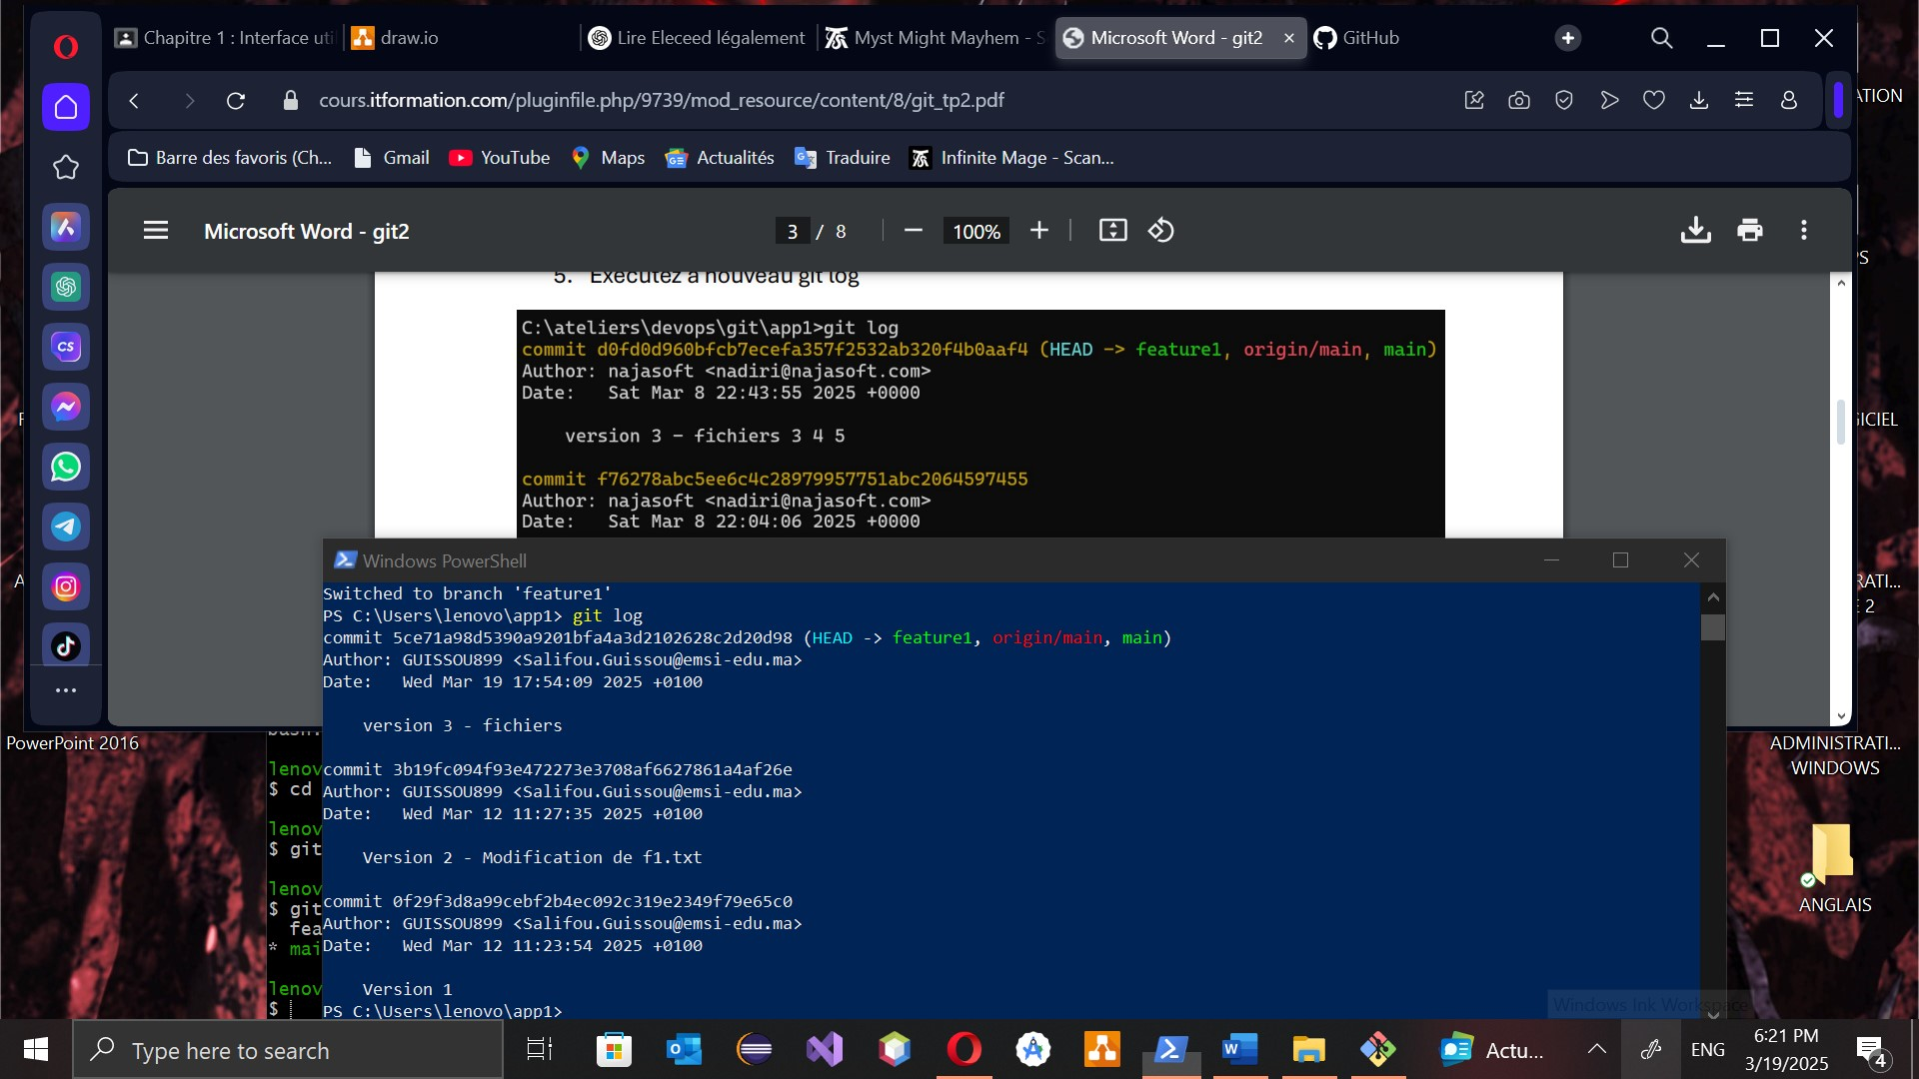
6-7-8-9-10-

11-
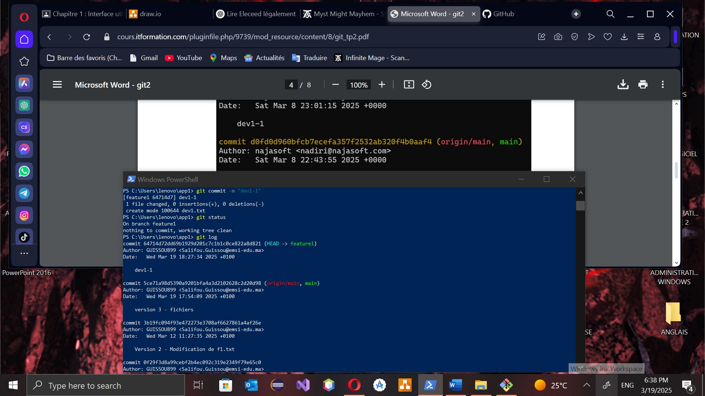
12-13- 14-15-16-

17-

18-

19-

20-21-
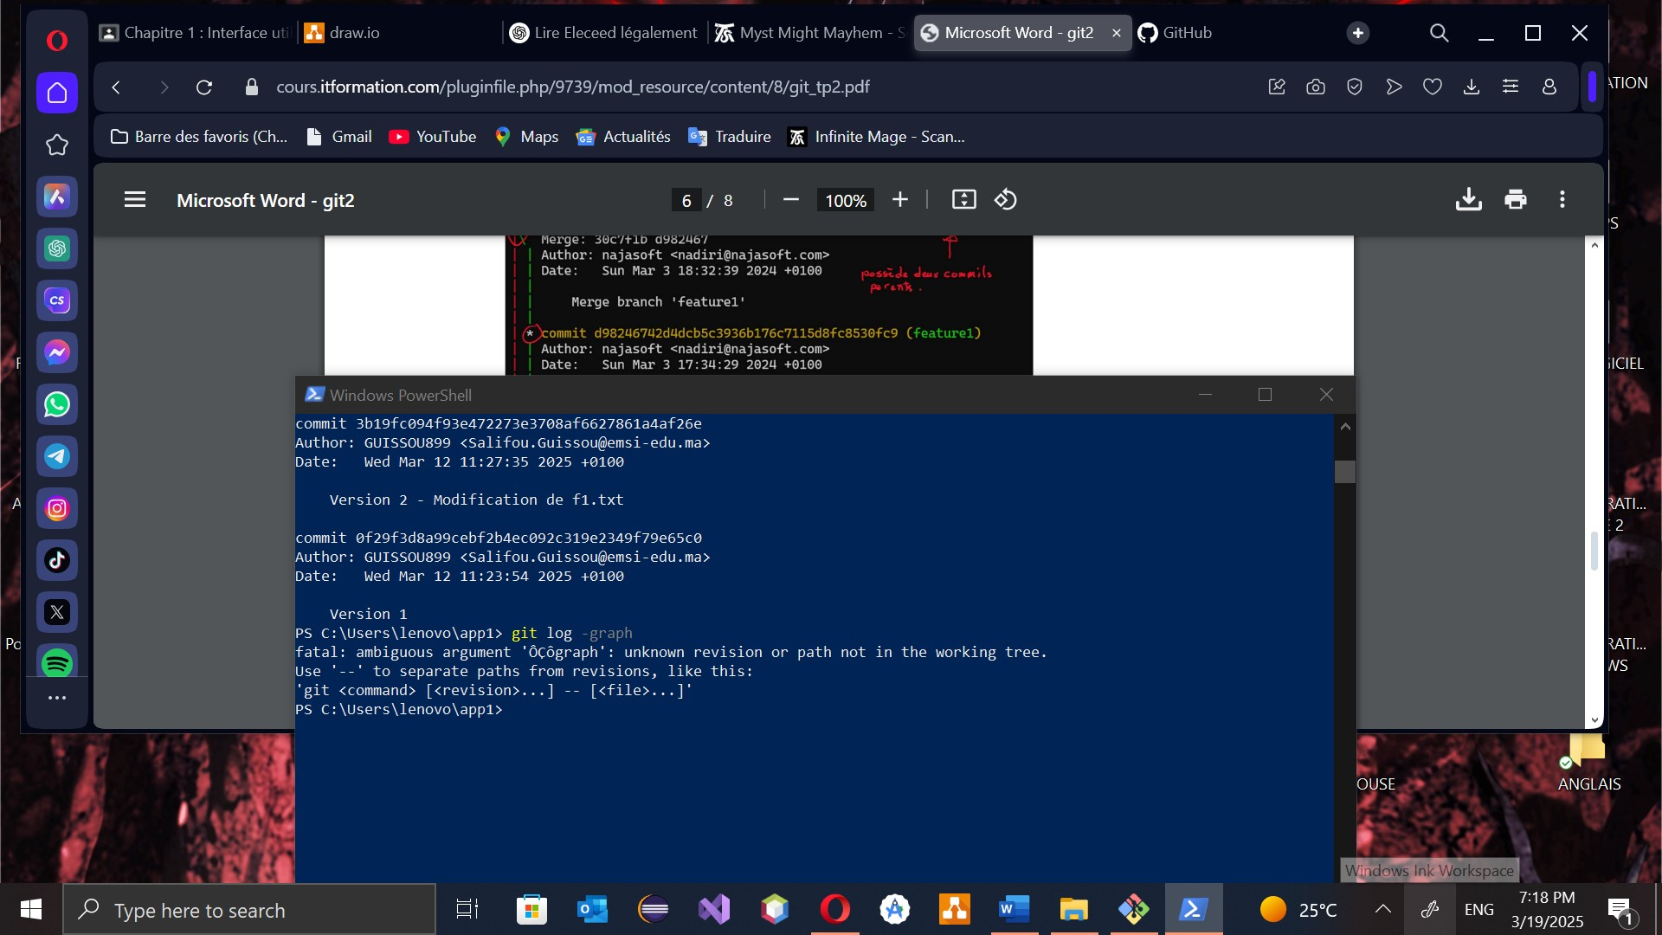
22-23-

24-
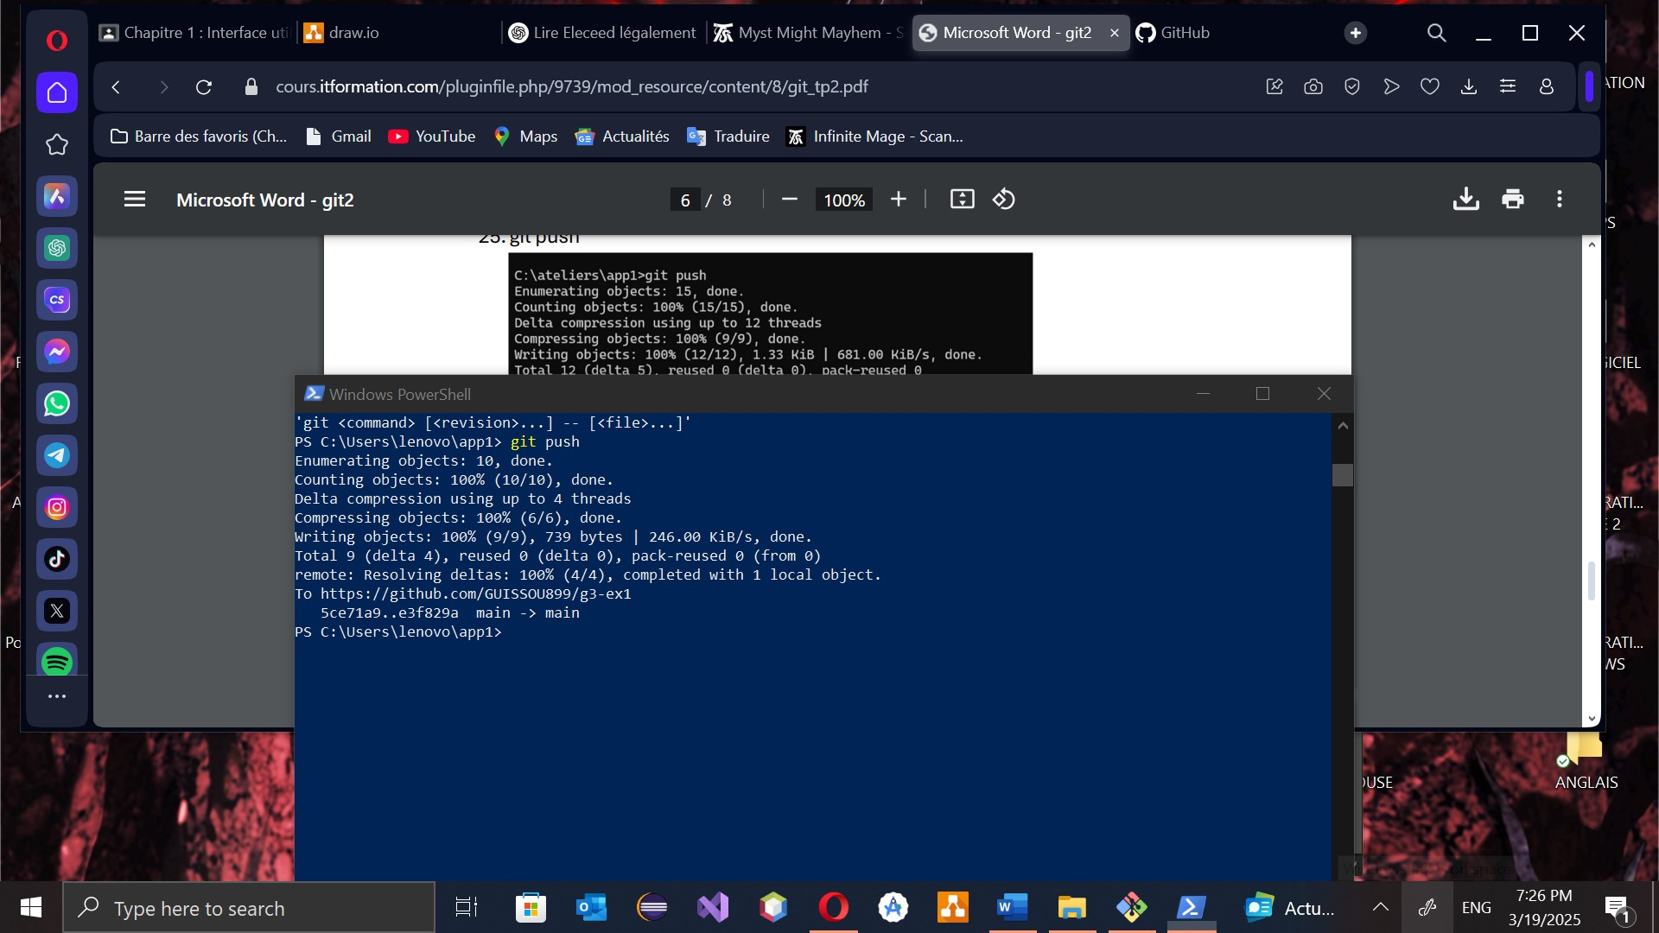
25-

26-

Mise à jour du dépôt local et du dossier de travail
27-

28-

